

UNIVERSIDAD POLITÉCNICA DEL BICENTENARIO

INGENIERÍA MECATRÓNICA

CONTROL DE SISTEMAS BASICOS

PRESENTA:
SAMUEL PAUL PEREZ
JORGE ERICK SOLANO RÍOS

ASESOR:
HUGO ANTONIO GUZMAN

Silao de la Victoria, Guanajuato
Contenido
1. INTRODUCCIÓN 3
2. MARCO TEÓRICO 3
2.1 ESP32 3
2.2 Módulo de relé 3
2.3 LED 3
2.4 Socket para foco 4
2.5 Foco de 100 W 4
2.6 Push buttons 4
2.7 Fuente de 12 V 4
3. DESARROLLO 5
4. CONCLUSIONES 9
5. CODIGO USADO 9
REFERENCIAS 10

Ilustración 1. Circuito practica 1 5
Ilustración 2. Circuito con LED indicador 6
Ilustración 3. Circuito con foco de 100 W 7
Ilustración 4. Circuito con motor 8

INTRODUCCIÓN
En la materia de Sistemas Embebidos se realizó un circuito para controlar cargas eléctricas mediante una ESP32. La tarjeta se conectó a un módulo de relé, dos push buttons y un LED indicador; el relé permitió controlar un foco de 100 W instalado en un socket. Para alimentar la etapa del relé se utilizó una fuente de 12 V. La práctica permitió observar cómo las entradas y salidas de un sistema embebido pueden interactuar con componentes externos y responder a las acciones del usuario.

MARCO TEÓRICO

2.1 ESP32
La ESP32 es una plataforma basada en un microcontrolador que puede configurarse para leer entradas y controlar salidas. Espressif indica que “Each pin can be used as a general-purpose I/O” [cada pin puede usarse como entrada o salida de propósito general] (Espressif Systems, s. f.). En esta práctica, sus pines permitieron conectar los push buttons como entradas y controlar el circuito mediante una salida destinada al módulo de relé.

2.2 Módulo de relé
El relé es un interruptor eléctrico accionado por una señal de control. Omron lo describe como “a device with contacts that opens and closes a switch” [un dispositivo con contactos que abre y cierra un interruptor] (OMRON, s. f.). En el circuito, el módulo de relé funcionó como interfaz de control entre la ESP32 y el foco, de acuerdo con las conexiones y especificaciones del módulo utilizado.

2.3 LED
Un LED es un diodo emisor de luz que produce iluminación cuando circula corriente en la dirección adecuada. DigiKey explica que los LED “give off light when electrical current flows through them” [emiten luz cuando circula corriente eléctrica por ellos] (DigiKey, 2022). En el montaje, el LED se utilizó como indicador visual del estado del circuito.

2.4 Socket para foco
El socket sostiene el foco y proporciona sus conexiones eléctricas. La Comisión Internacional de Iluminación lo define como un “device that holds the electric lamp in position” [dispositivo que mantiene la lámpara eléctrica en posición] (CIE, 2020). Para que el foco funcione correctamente, el socket debe ser compatible con su base y sus características eléctricas.

2.5 Foco de 100 W
El foco fue la carga controlada mediante el relé. La potencia indicada, 100 W, describe su potencia nominal; por sí sola no especifica el voltaje de operación, que depende de las características impresas en el foco. Si el foco utilizado era incandescente, produce luz al calentarse su filamento: el Departamento de Energía de Estados Unidos describe el filamento como “the part of the bulb that produces light when heated by an electrical current” [la parte del foco que produce luz al calentarse por una corriente eléctrica] (U.S. Department of Energy, 2013).

2.6 Push buttons
Los push buttons son interruptores accionados al presionarlos y pueden servir como entradas para que la ESP32 detecte una acción del usuario. Algunos son momentáneos y permanecen activados mientras se presionan; otros conservan su estado hasta una nueva pulsación. Omron describe los momentáneos como aquellos que están “ON only while they are being pressed” [activados solo mientras se mantienen presionados] (OMRON, s. f.). El comportamiento concreto depende del tipo de botón utilizado y de la programación de la tarjeta.

2.7 Fuente de 12 V
La fuente suministra la energía eléctrica requerida por la etapa del relé. En este circuito se utilizó una fuente de 12 V, de acuerdo con el montaje realizado. Como referencia de una fuente comercial, la ficha técnica de MEAN WELL identifica 12 V como el voltaje de salida de uno de sus modelos (MEAN WELL, s. f.). La tensión y la corriente necesarias deben corresponder a las especificaciones del módulo de relé empleado.

DESARROLLO
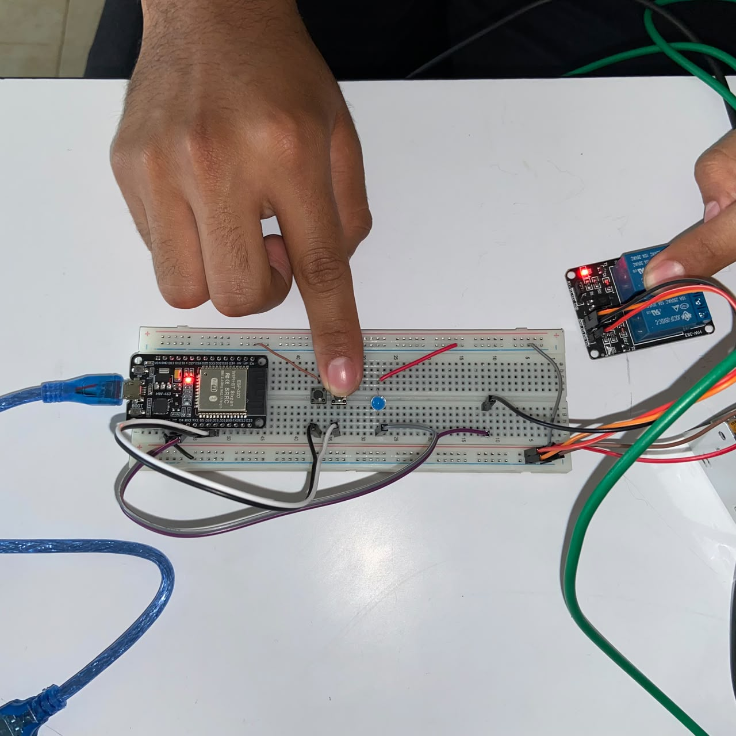
El circuito se armó sobre una protoboard. Se colocaron la ESP32, el módulo de relé, el LED y los dos push buttons, y se utilizaron jumpers y cables para realizar las conexiones necesarias entre los componentes. También se conectó la fuente de 12 V a la etapa del relé y se instaló el foco de 100 W en el socket.
Ilustración 1. Circuito practica 1

Una vez armado el circuito, se realizaron pruebas utilizando los push buttons para observar la respuesta del sistema. Se verificó el funcionamiento del LED indicador, el encendido y apagado del foco y de igual manera el encendido y apagado de del motor de acuerdo con el control programado en la ESP32. La protoboard permitió organizar y modificar las conexiones durante el montaje sin soldar los componentes.

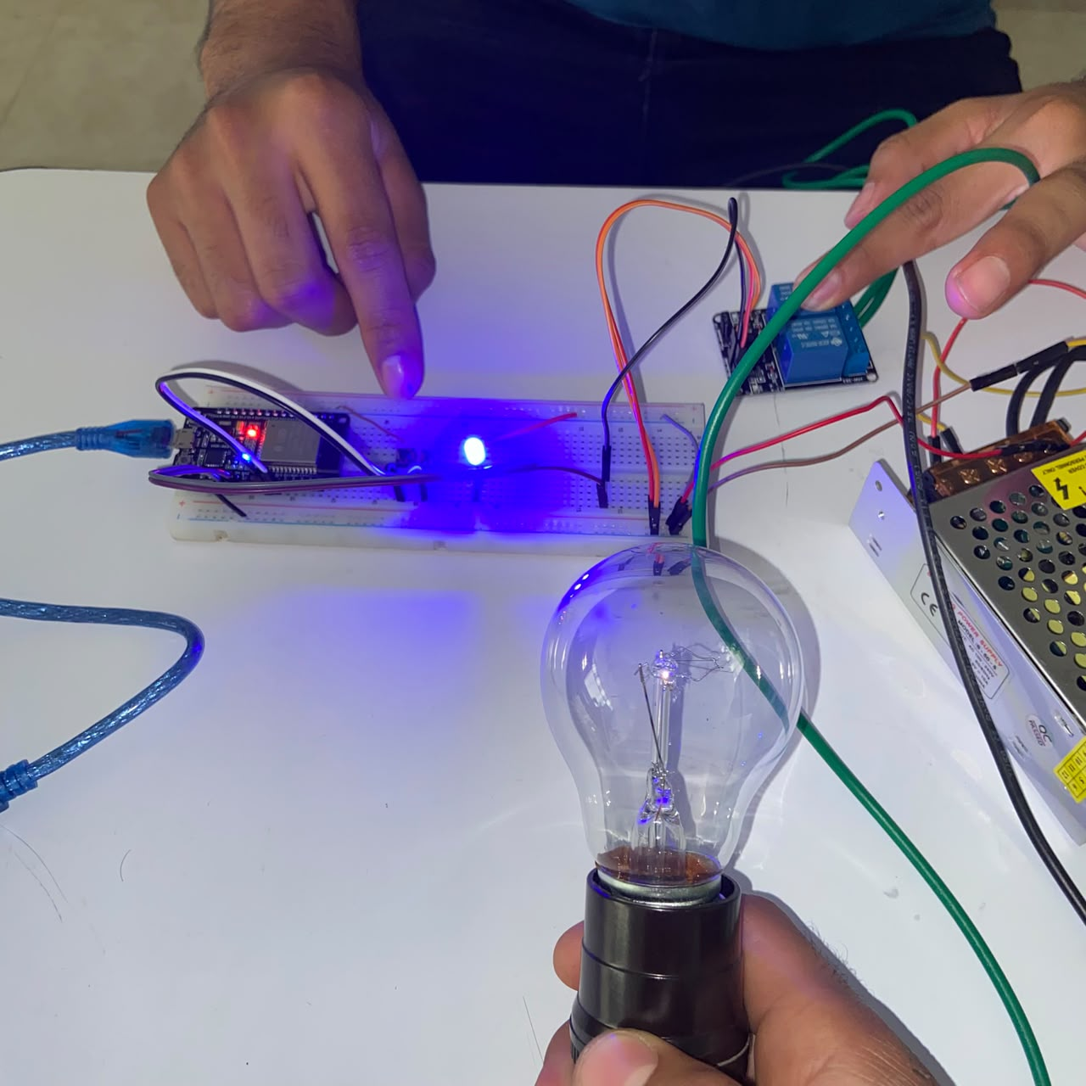
Ilustración 2. Circuito con LED indicador

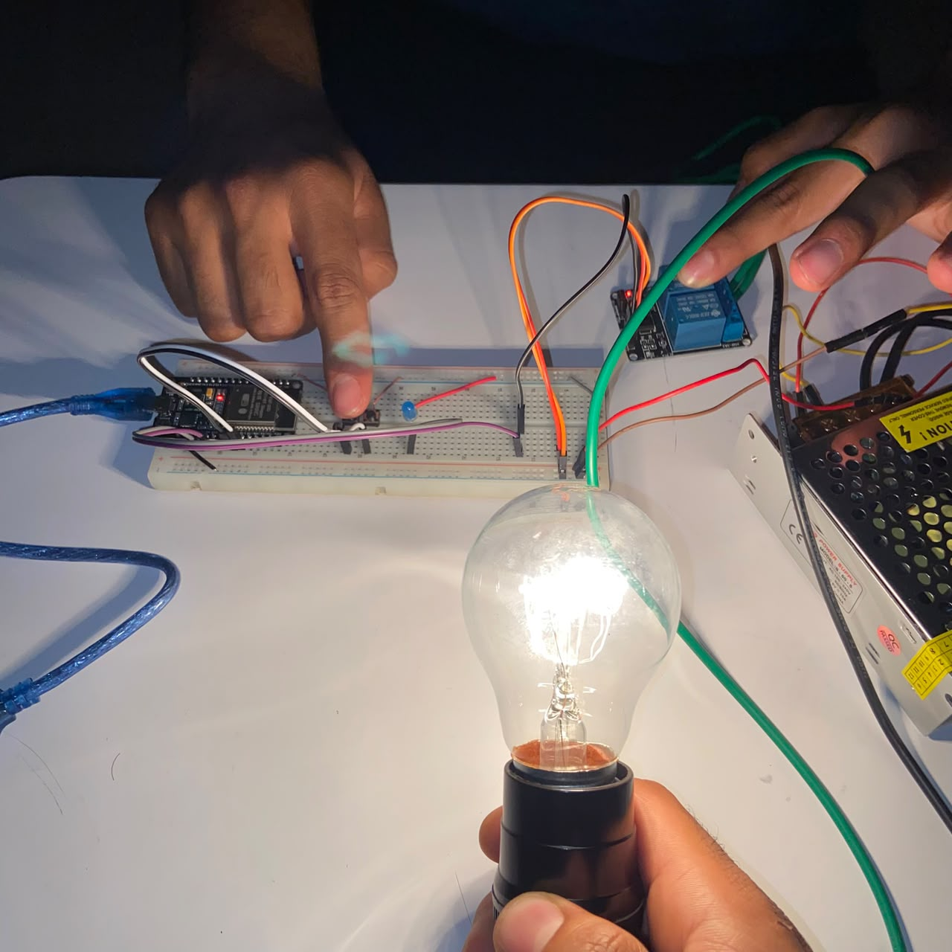
Ilustración 3. Circuito con foco de 100 W

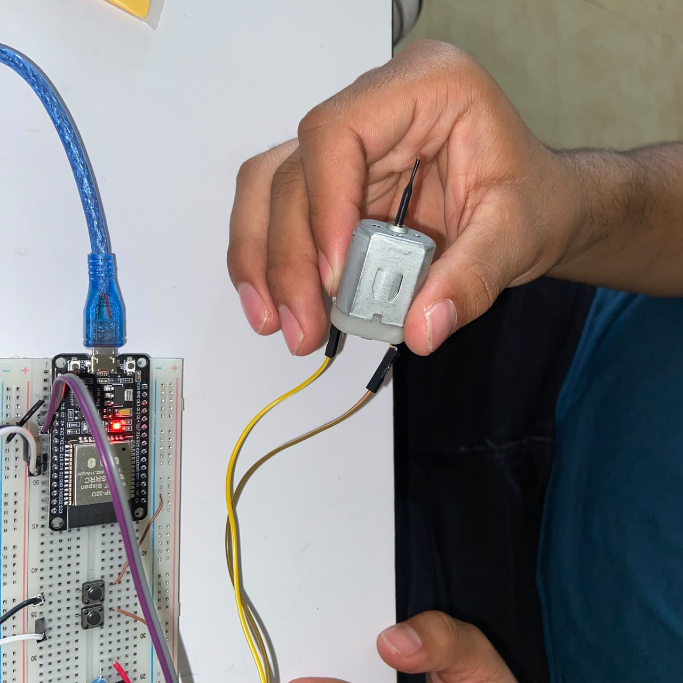
Ilustración 4. Circuito con motor

CONCLUSIONES
Al inicio de la práctica fue algo tedioso identificar cómo conectar correctamente el módulo de relé con los demás componentes del circuito. Sin embargo, al revisar las conexiones y realizar las pruebas, se logró completar el montaje. Al final, el sistema respondió como se esperaba: la ESP32 controló el relé y se observó el funcionamiento del LED y del foco. La actividad permitió relacionar las entradas y salidas de un sistema embebido con el control de una carga externa.

CODIGO USADO

- // Pines
- const int LED = 2;
- const int MOTOR = 4;

- const int BOTON_ON = 18;
- const int BOTON_OFF = 19;

- void setup() {
- pinMode(LED, OUTPUT);
- pinMode(MOTOR, OUTPUT);

- pinMode(BOTON_ON, INPUT_PULLUP);
- pinMode(BOTON_OFF, INPUT_PULLUP);

- // Todo apagado al iniciar
- digitalWrite(LED, LOW);
- digitalWrite(MOTOR, LOW);
- }

- void loop() {

- // Botón de encendido
- if (digitalRead(BOTON_ON) == LOW) {
- digitalWrite(LED, HIGH);
- digitalWrite(MOTOR, HIGH);
- delay(200); // Antirrebote
- }

- // Botón de apagado
- if (digitalRead(BOTON_OFF) == LOW) {
- digitalWrite(LED, LOW);
- digitalWrite(MOTOR, LOW);
- delay(200); // Antirrebote
- }
- }

REFERENCIAS
CIE. (2020). Lampholder. International Lighting Vocabulary, entrada 17-28-025. https://cie.co.at/eilvterm/17-28-025
DigiKey. (2022, 24 de agosto). LED Basics - Electronics with Becky Stern. https://www.digikey.com/en/videos/d/digi-key-electronics/led-basics-electronics-with-becky-stern-digi-key-electronics
Espressif Systems. (s. f.). GPIO & RTC GPIO - ESP32. ESP-IDF Programming Guide. https://docs.espressif.com/projects/esp-idf/en/latest/esp32/api-reference/peripherals/gpio.html
MEAN WELL. (s. f.). LRS-35 Series: 35W Single Output Switching Power Supply. https://www.meanwell.com/Upload/PDF/LRS-35/LRS-35-SPEC.PDF
OMRON. (s. f.). Overview of General Purpose Relays. OMRON Industrial Automation. https://www.ia.omron.com/support/guide/36/introduction.html
OMRON. (s. f.). What is a Pushbutton Switch? https://components.omron.com/eu-en/products/switches/pushbutton-switches_indicators/pushbutton-switch_features
U.S. Department of Energy. (2013, 22 de noviembre). The History of the Light Bulb. https://www.energy.gov/articles/history-light-bulb

